ANNALES
UNIVERSITATIS MARIAE CURIE-SKŁODOWSKA
LUBLIN - POLONIA

VOL.LV, suppl. VII, 50 SECTIO D 2000

Wydział Ochrony Zdrowia Collegium Medicum Uniwersytet Jagielloński w Krakowie
Faculty of Health Protection, Collegium Medicum of the jagiellonian University in Kraków

Ewa Wilczek-Rużyczka

Psychosocial adjustment of elderly people to the situation of illness
Adaptacja psychospołeczna osób starszych do sytuacji choroby

W perspektywie holistycznej i salutogenetycznej zwraca się szczególną uwagę na rolę i znaczenie czynników psychospołecznych w przebiegu wielu chorób do niedawna ujmowanych wyłącznie w perspektywie biomedycznej. Uwzględnienie tych czynników ma duże znaczenie w procesie zmagania się z chorobą jako stresem i w przezwyciężaniu psychologicznych następstw choroby.
„Zasoby odpornościowe” jakie posiada człowiek stanowią istotną część procesu adaptacyjnego. Rozwijanie działań sprzyjających zdrowiu, zmaganie się z różnorodnymi problemami życiowymi, z zaburzeniami nerwicowymi a także długotrwałym stresem związanym z chorobą – może w następstwie spowodować zmiany postaw wobec życiowych wydarzeń. Rozwiązywanie problemów życiowych bazuje na autoleczniczych siłach, na hipokratejskich „uzdrawiających mocach natury”. Siły autolecznicze to indywidualne zasoby ludzkie obejmujące zarówno te biologiczne (np. potencjał genetyczny, immunologiczny) jak i psychiczne takie jak: cechy osobowości, poczucie kompetencji, kontroli i sprawstwa oraz różnorodne umiejętności, w tym także korzystania z zasobów zewnętrznych, środowiskowych takich jak przyroda, kultura lub instytucje wsparcia społecznego.
Zasoby indywidualne i środowiskowe można nazwać potencjałami zdrowia lub inaczej, jak jest to w salutogenetycznej koncepcji A. Antonovskiego – uogólnionymi zasobami odpornościowymi. Samo posiadanie potencjałów zdrowia nie wystarcza dla zachowania zdrowia. Musi jeszcze istnieć gotowość i aktywność ich sprawczego wykorzystania i przetworzenia, które determinowane są tak zwanym poczuciem koherencji – będące globalną orientacją jednostki wyrażającą stopień jej ogólnego, trwałego, choć dynamicznego poczucia pewności, że:
- bodźce, które docierają do niej w życiu ze środowiska zewnętrznego i wewnętrznego są ustrukturowane, przewidywalne i dają się wyjaśnić,
- dostępne są jej zasoby pozwalające sprostać wymaganiom stawianym przez te bodźce,
- wymagania stanowią wyzwanie, warte są zaangażowania się i podjęcia działania.
Osoby z wysokim poczuciem koherencji łatwiej sięgają do zasobów odpornościowych, podejmują działania o charakterze prozdrowotnym a unikają zachowań szkodliwych dla zdrowia. Natomiast osoby o niskim poczuciu koherencji nie przejawiają motywacji ani zrozumienia dla unikania zagrożeń i niezdrowego stylu życia. Sytuacje trudne są przez nich oceniane jako zniewalające i nie posiadające żadnych pozytywnych stron, skłaniają te osoby do wycofywania się.
Celem badań było zatem ukazanie wskaźników adaptacji do choroby osób starszych, z różnymi rozpoznaniami chorobowymi. Przeprowadzono je w Krakowie w 30 osobowej grupie chorych, dobranej losowo spośród osób w starszym wieku. Średnia wieku badanych wynosiła 62,5 lat, wykształcenie najczęściej średnie (53%) i wyższe (33%). Kobiety stanowiły 2/3 badanych (67%) a połowa była nadal czynna zawodowo.

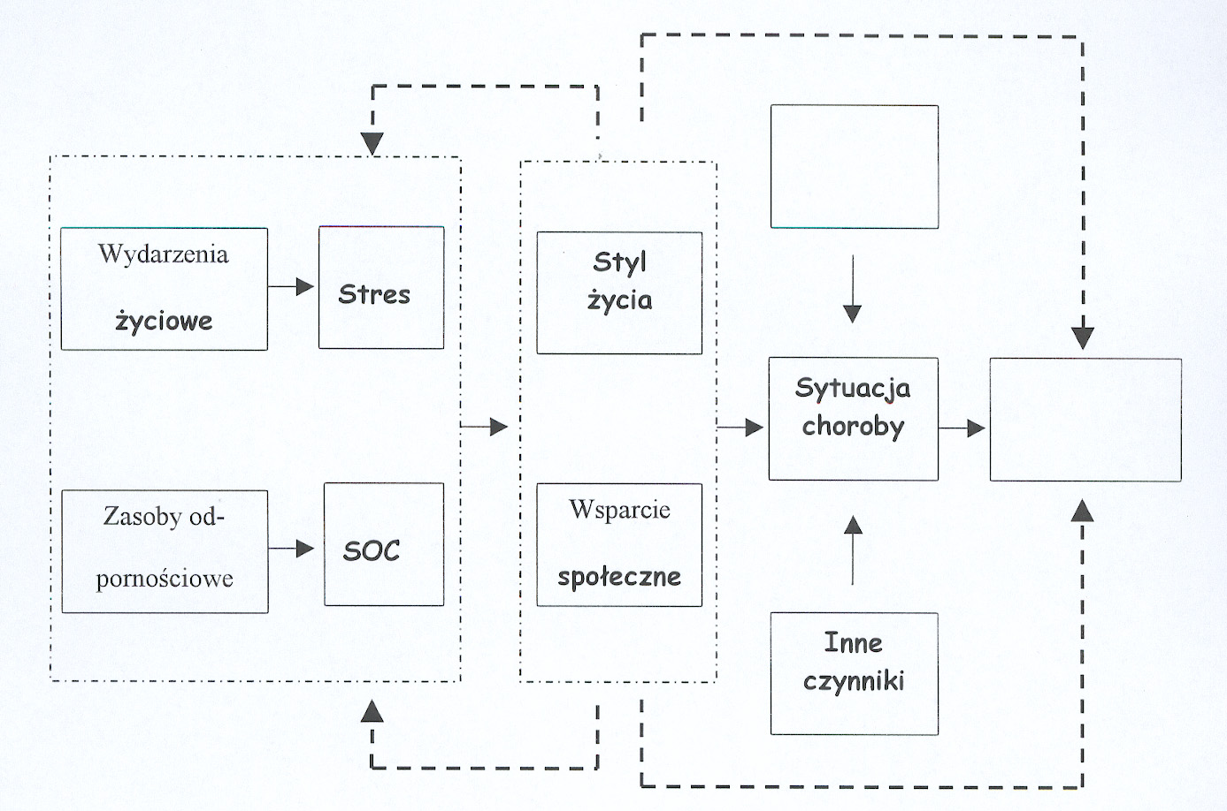

Rys 1. Uproszczony schemat uwarunkowań adaptacji do choroby

Metodyka badań

W badaniach wykorzystano:
- metodę wywiadu, dotyczącą danych zdrowotnych i psychospołecznych,
- Kwestionariusz Stylu Życia (własnego autorstwa), zawierający pytania na temat odżywiania aktywności, używek i reakcji na stres,
- Skalę Wydarzeń Życiowych Holmesa i Rahego,
- Kwestionariusz Orientacji Życiowej (SOC-29) Antonovskiego.

Wyniki badań

Tabela 1. Wskaźniki adaptacji do choroby u osób starszych (udział osób badanych)

Stosowanie używek | Brak  aktywności  ruchowej | Przewlekły  stres o  dużym nasileniu | Reakcja  na stres  (koncentracja na emocjach) | Samotne  zmaganie się  z chorobą | potrzeba wsparcia  instytucjo-nalnego | Poczucie  koherencji (SOC)
73% | 77% | 90% | 93% | 77% | 90% | X= 116,3

Podsumowanie

W badaniach wykazano, że osoby starsze charakteryzują się trudnościami adaptacyjnymi do sytuacji choroby, o czym świadczy uzyskana dla badanych średnia wartość poczucia koherencji (SOC) 116,3 poniżej normy (130-160) podawanej przez Antonovskiego. Niepokojące są wykazane w badaniach reakcje na stres koncentrujące się na emocjach (93%), nie podejmując działań zmierzających do rozwiązywania problemów.
Aż 90% badanych funkcjonuje w stanie przewlekłego stresu o dużym nasileniu, a 77% badanych samotnie zmaga się z chorobą. Również 77% osób przyznało się do braku aktywności ruchowej i aż 73% nadal stosuje używki. Na podkreślenie zasługuje również, że prawie wszyscy (90%) oczekuje wsparcia poprzez kontakt z grupami o charakterze samopomocowym i opieki psychologicznej.

Wnioski

- Istnieje potrzeba oddziaływań psychoedukacyjnych nakierowanych na pacjenta i rodzinę dotyczących stylu życia, relacji z rodziną i środowiskiem,
- Należy dążyć do zmiany u chorych sposobu reagowania na sytuację trudną,
- Prawie wszyscy badani sygnalizowali potrzebę opieki psychologicznej (rozumianej jako instytucjonalne wsparcie),
- Zdecydowana większość badanych oczekuje wsparcia poprzez zrzeszanie się
w grupach o charakterze samopomocowym.

Piśmiennictwo

- Antonovsky A.: Jak radzić sobie ze stresem i nie zachorować. Fundacja IPN, Warszawa 1995.
- Dolińska-Zygmunt G. [red.]: Elementy psychologii zdrowia. Wydawnictwo Uniwersytetu Wrocławskiego, Wrocław 1996.
- Karski J.B. [red.]: Promocja zdrowia. Wydanie nowe. Wydawnictwo IGNIS, Warszawa 1999.
- Zimbardo P.G., Ruch F.L.: Psychologia i życie. PWN, Warszawa 1994.

streszczenie

W perspektywie holistycznej i salutogenetycznej zwraca się szczególną uwagę na rolę i znaczenie czynników psychospołecznych w przebiegu wielu chorób do niedawna ujmowanych wyłącznie w perspektywie biomedycznej. Uwzględnienie tych czynników ma duże znaczenie w procesie zmagania się z chorobą jako stresem i w przezwyciężaniu psychologicznych następstw choroby.

Celem badań było ukazanie wskaźników adaptacji do choroby osób starszych. Przeprowadzono je w Krakowie w 30 osobowej grupie chorych.

W badaniach wykorzystano: metodę wywiadu, Kwestionariusz stylu życia, Skalę wydarzeń życiowych Holmesa i Rahego oraz Kwestionariusz orientacji życiowej (SOC-29) Antonovskiego.

Abstract

Within the holistic and salutogenetic perspective a special emphasis is laid on the role and significance of psychosocial factors in the course of many diseases until recently considered exclusively in a biomedical perspective. The inclusion of these factors has a large significance in the process of coping with disease as stress and in overcoming the psychological consequences of illness.
The purpose of the research has been to present the indicators of adjustment to illness of elderly persons. The study was carried out in Cracow in a group of thirty disease-stricken persons.
The study employed the interview method, the Lifestyle Questionnaire, the Holmes and Rahe’s Life Events Scale, and Antonovsky’s (SOC-29) Life Orientation Questionnaire.

